РЕКОМЕНДАЦИИ ПСИХОЛОГА
ДЛЯ РОДИТЕЛЕЙ ВЫПУСКНИКОВ
Прежде всего, вам вместе со своим ребенком нужно обговорить тему сдачи экзамена. Для этого выберите момент и вместе с ребенком возьмите чистый лист бумаги. Наверху напишите «мучащую» вас проблему – например, «ЕГЭ». Затем лист разделите вертикально на две половины. Слева запишите в столбик все неприятные мысли, которые приходят в голову в связи этой проблемой. В правый столбик запишите все преимущества, которые также имеются в данной ситуации. Какой столбик получился длиннее? Затем фразы из первого столбика переформулируйте так, чтобы они звучали позитивно, и перепишите их в новой формулировке в правый столбик.
Перейдем к практической части:
- Основной способ саморегуляции – самовнушение. Самовнушение должно быть позитивным, жизнеутверждающим, конструктивным (нельзя внушать себе негативное); должно быть облечено в простые, четкие и понятные фразы в утвердительной форме без частицы «не» («я хочу…», «я могу…» и т. п.). Мой ребенок сдаст экзамен хорошо!
- Упражнение «СО-ХУМ» (тренировка)
Со Хум (So — Hum) дыхательная медитация против тревожности: Сидите спокойно и наблюдайте свое дыхание, но при вдохе произносите звук Со (So), а при выдохе звук Хум (Hum).Только проделывайте это беззвучно, то есть чтобы не было слышно. Таким образом втекает в естественном ритме Со Хум (So – Hum) дыхательная медитации со звуком So жизненная энергия и с Hum "я" наша ограниченная индивидуальность покидает нас. Если медитация правильно выполняется, то она содействует формированию навыков саморегуляции.
- Сжать пальцы в кулак, досчитать до 5 и разжать.
Сжать на 5 секунд пальцы ног, очень эффективное упражнение
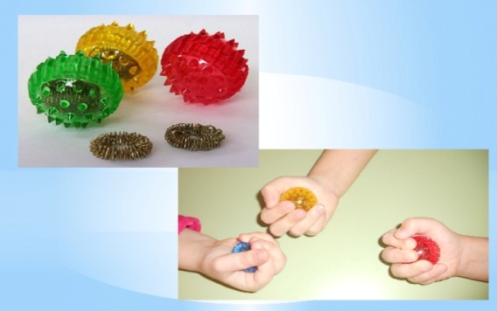
- Су ДЖОК (показать)
Су-джок-терапия – это оригинальный способ проработки рефлекторных точек кистей и стоп, позволяющий восстановить функции организма, помогает предупредить развитие заболеваний и оказывает скорую помощь человеку визбавиться от депрессии, напряжения, тревоги и усталости.
- Выйти из аудитории помыть руки и лицо холодной водой
- Для снятия напряжения помогает техника самомассажа: найдите точку между бровями и переносицей и помассируйте ее плавными круговыми движениями в течение одной минуты; помассируйте мочки ушей, слегка помассируйте кончик мизинца.
- Медленно надуваем щеки и резко выпускаем воздух
- Если вы волнуетесь так, что сердце вот- вот выскочит из груди – представьте, что рядом с вашим носом висит пушинка. Дышите только носом и так плавно, чтобы пушинка не колыхалась.
Применение подобных способов саморегуляции, поможет вам вашим детям во время экзамена обеспечить самообладание и выдержку.

